- Dada Gastro da ki menü yapısı, Fit, Gourmet, Campus, Diet de aynı şekilde olacak,

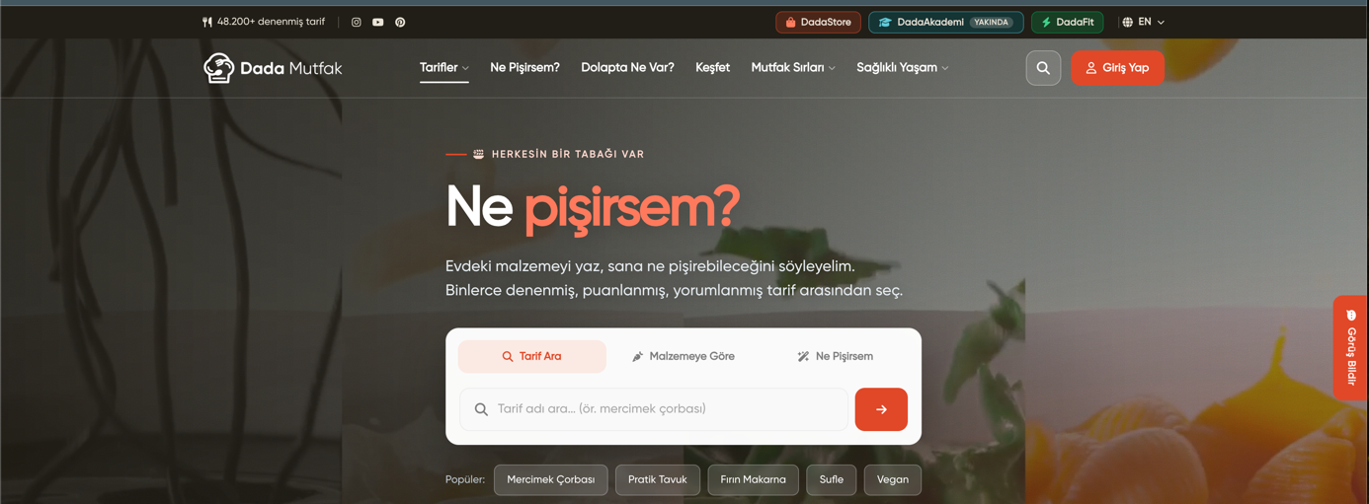

- Menü de İkon Set olacak, Gastro, Fit, Gourmet, Campus, Diet kısımlarında fare geldiğinde başlık gözükecek ve her birinin rengi kendi rengi olacak.
- Dada Gastro, Keşfet ve Sağlıklı yaşam alanı kalkacak, Dada Store kısmı eklenecek ikonlu şekilde. Mutfak Sırlarının içinden Püf Noktaları çıkaratacağız.
- Dada Gastro da “Dada Route” ve “Dolapta ne var” kısımları daha belirgin haline gelmesi lazım.
- Dada Gastro, Fit, Gourmet, Campus, Diet her web sayfasının “footer” kısmı içerik kendi alanına uygun şekilde oluşturulacak
- İçerikler de her bölümde yukarı kaydır içeriği ekleyelim.
- Dada Fit tarafına ek olarak eklenecek menü içerikleri
  - Egzersizler | Programlar | Enerji Defteri | Hareket Rehberi | Challenge | Antrenörler
- Dada Diet Tarafında ek olarak eklenecek menü içerikleri
  - Hesaplayıcılar | Besin Değerleri | Beslenme Rehberi | Programlar | Testler | Diyetisyenler
- Dada Gourmet ek olarak eklenecek menü içerikleri
  - Mekanlar | Gurme Lezzetler | Dada Route | Dada Seçkisi | Etkinlikler

